**СОДЕРЖАНИЕ**

Введение…….……………………………………………………………………..5

1 Проектная деятельность в сфере ИТ: проблемы организации, мониторинга

и управления проектами….………………………………………………….....6

1.1 Основные понятия и определения проектной деятельности………..……6

1.2 Проблемы организации проектов и способы их решения……………..…8

1.3 Общие принципы управления проектами в сфере ИТ………………......18

2 Мониторинг и управление ресурсами на примере УП «Авент-Софт»….....28

2.1 Методы и принципы мониторинга ИТ-ресурсов…….…….….…......…..28

2.2 Управление ИТ-ресурсами…………………………………………..……32

2.3 Анализ проектной деятельности УП «Авент-Софт»……………………38

3 Разработка программного средства поддержки мониторинга и

управления ресурсами.………………………………………...….….…….….41

3.1 Функциональная модель системы……………………………………..….41

3.2 Модели представления системы и их описание…………………….…...44

3.3 Информационная модель системы и ее описание…………………..…...49

3.4 Обоснование выбора технических приёмов программирования…….....52

3.5 Результаты тестирования разработанной системы и оценка

выполнения задач…..……………………………………………...………61

4 Технико-экономическое обоснование системы поддержки процессов

мониторинга и управления ресурсами…….……………….....……………...72

4.1 Смета затрат и цены программного обеспечения………………….……72

4.2 Оценка экономической эффективности ПО у пользователя………..…..80

5 Оптимизация зрительного взаимодействия оператора со средствами

отображения информации на основе ЭЛТ………..…………..……..………84

5.1 Особенности зрительного восприятия информации и формирование

утомления зрительного анализатора оператора………………………....84

5.2 Инженерно-психологические требования к средствам отображения

информации (СОИ) и их расположению в рабочем пространстве…..…86

5.3 Требования к организации, качественным и количественным

характеристикам освещения рабочего места оператора и их

реализация. Оптимизация режима труда и отдыха оператора……….....87

Заключение……………………………………………………………………….90

Список использованных источников …………………………………………91

Приложение А Функциональная модель «Автоматизация

бизнес-процессов» ……..............................................................69

Приложение В Спецификация системы..............................................................71

Приложение Г Листинг программы.....................................................................72

**ВВЕДЕНИЕ**

От того, насколько эффективно используется ресурсы в программной деятельности, зависит успех любого ИТ-предприятия. Это влияет на качество конечного продукта и соблюдение сроков поставки продуктов и услуг.

Руководители предприятий в любой момент времени должны знать, какими ресурсами они располагают, насколько эффективно используются эти ресурсы, какую прибыль они приносят. Для успешной работы компании всегда необходимо иметь самую актуальную, достоверную и полную информацию, анализ которой позволяет оперативно реагировать на изменения на рынке.

В настоящее время программные средства для управления проектами являются очень актуальными, т.к. многие компании совершенствуют систему управления и изменяют свою структуру с целью повышения эффективности, особенно в сфере информационных технологий. Руководство большинства компаний задумывается о внедрении процедур регулярного менеджмента, что возможно только при наличии интегрированной системы управления. В связи с этим остро встают вопросы повышения оперативности, достоверности и ясности информации о программной деятельности для принятия эффективных оперативных и стратегических решений.

Целью данного дипломного проекта является повышение эффективности и качества проектной деятельности путем автоматизации процессов мониторинга и управления ресурсами.

Для достижения поставленной цели необходимо:

* изучить особенности организации и управления проектной деятельностью;
* исследовать принципы и методы мониторинга;
* проанализировать методы и средства управления ресурсами проекта;
* разработать систему поддержки процессов мониторинга и управления ресурсами.

Плюсы проектного управления – нацеленность на результат, постоянное взаимодействие с заказчиками и клиентами, инновационность, измеримость реализации конкретной задачи.

**1 Проектная деятельность в сфере ИТ: проблемы организации, мониторинга и управления проектами**

**1.1 Основные понятия и определения проектной деятельности**

Для формализации описания проектной деятельности рассмотрим основные определения, такие как: проект, проектирование, программное обеспечение и т.д.

Проект – это совокупность описаний свойств создаваемого или модифицируемого объекта, события или системы, которые подлежат реализации.

Гарольд Керцнер определяет проект как произвольный ряд действий или задач, имеющий определенную цель, которая будет достигнута в рамках выполнения некоторых заданий, характеризующихся определенными датами начала и окончания, пределами финансирования (в случае прикладного проекта) и ресурсами (деньги, трудозатраты, оборудование).

Джеймс Льюис рассматривает проект как одноразовую работу, которая имеет определенные даты начала и окончания, ясно определенные цели, возможности и, как правило, бюджет. Это действия, отличающиеся от повторяющихся операций, таких как производство, обработка заказа и т.д. В данном случае идет речь о специфическом действии, имеющем определенные цели [1].

Итак, исходя из вышесказанного, можно выделить основные характеристики проекта:

1. Цель. У проекта должна быть четко определена цель или ряд целей. В ходе осуществления проекта должен быть получен какой-либо результат. Если проект имеет много целей, то они должны быть связаны между собой и не конфликтовать друг с другом.
2. Момент начала и завершения действий. Проект – это продукт временного приложения усилий. Он должен иметь четко определенные начало и конец действий, обычно выражаемое в виде каких-либо дат. Поддержка ПО обычно представляет собой продолжающиеся проекты, которые происходят в его пределах, например, как отдельные версии.

Зная основные характеристики проекта, можно перечислить признаки, определяющие, что деятельность является проектом:

* если цель изначально определена и незначительно меняется в процессе выполнения работ;
* если деятельность является управляемой, то есть внешние зависимости не превышают возможности влияния на деятельность;
* если ограничения деятельности изначально определены (сроки, ресурсы, время, качество, допустимый уровень рисков);
* если результат уникален.

**1.2 Проблемы организации проектов и способы их решения**

C 1960-х годов в мире существует проблема непонимания важности управления проектами. Считалось, что менеджмент проектов не имеет особого практического смысла и весьма нецелесообразен. Подобная проблема была типичной до 1968, когда состоялась конференции NATO, посвященная проблемам программного инжиниринга. Один из результатов

**1.2.1** Определение рисков, связанных с выполнением проектов. В силу своей уникальности проектная деятельность связана со многими рисками, работа с которыми выделена в отдельное направление — управление рисками.

Риск – это событие, способное (в случае его реализации) оказать влияние на ход выполнения проекта. Риски существуют во всех проектах, но не всегда реализуются. Риск, который реализовался, превращается в проблему.

**1.3 Общие принципы управления проектами в сфере ИТ**

**1.3.1** Управление проектами – область деятельности, в ходе которой определяются и достигаются четкие цели при балансировании объемом работ, ресурсами (такими как время, деньги, труд, материалы, энергия, пространство и др.), временем, качеством и рисками в рамках некоторых проектов, направленных на достижение определенного результата при указанных ограничениях.

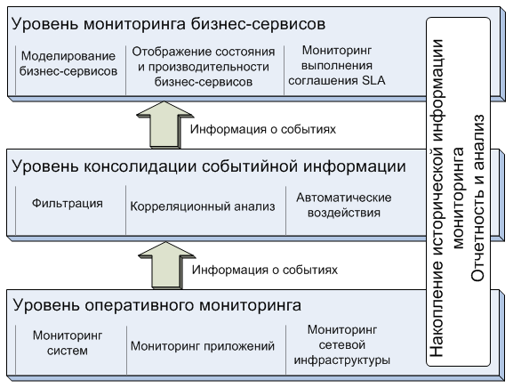

Рисунок 2.1 – Логическая архитектура системы комплексного мониторинга

Уровень оперативного мониторинга отвечает за получение в режиме реального времени данных о функционировании элементов ИТ-инфраструктуры предприятия: сети, каналов, серверов, устройств хранения, ОС, БД, промежуточного и прикладного ПО и пр. Мониторинг ИТ-инфраструктуры реализуется одним из двух способов: с помощью агентов мониторинга, установленных непосредственно на объекте или с помощью удаленных запросов с применением протокола сетевого управления [5].

Все функции, реализованные в программе поддержки процессов мониторинга и управления ресурсами, представлены в таблице 4.1.

Таблица 4.1 – Функции программного обеспечения

|  |  |  |
| --- | --- | --- |
| Номер | Наименование (содержание) функций | Объем функции *Vi* |
| 101 | Организация ввода информации | 150 |
| 102 | Контроль, предварительная обработка и ввод информации | 450 |
| 201 | Генерация структуры БД | 4300 |
| 204 | Обработка наборов и записей БД | 2670 |
| 208 | Организация поиска и поиска в БД | 5480 |
| 707 | Графический вывод результатов | 480 |
| Итого | | 13 530 |

Общий объем (*Vо*) программного продукта определяется исходя из количества и объема функций, реализуемых программой:

 (4.1)

где *Vi* – объем отдельной функции ПО;

*n* – общее число функцией.

В таблице 4.2 приведены все исходные данные, используемые для расчетов трудоемкости проекта и сметы затрат ПО.

Таблица 4.2 – Исходные данные

|  |  |  |  |
| --- | --- | --- | --- |
| Наименование показателей | Обозна-чение | Единицы измерения | Значе-ние |
| 1 | 2 | 3 | 4 |
| Категория сложности | - | - | 2 |
| Нормативная трудоемкость | *Тн* | чел/дн | 356 |
| Коэффициент сложности ПО | *Кс* | - | 1,07 |
| Коэффициент, учитывающий степень использования при разработке стандартных модулей | *Кт* | - | 0,6 |
| Коэффициент, учитывающий степень новизны ПО | *Кн* | - | 0,7 |
| Эффективный фонд времени одного работника | *Фэф* | дн. | 231 |
| Срок разработки проекта | *Тр* | лет | 0,33 |
| Месячная тарифная ставка 1-го разряда | *Тм1* | руб. | 77 000 |
| Тарифный коэффициент (для руководителя проекта) | *Тк* | - | 3,04 |
| Тарифный коэффициент (для инженера-программиста) | *Тк* | - | 2,48 |
| Среднемесячная норма рабочего времени | *Фр* | - | 170 |
| Продолжительность рабочего дня | *Тч* | ч | 8 |
| Коэффициент премирования | *К* | - | 1,5 |
| Норматив дополнительной заработной платы исполнителей |  | % | 20 |

Продолжение таблицы 4.2

|  |  |  |  |
| --- | --- | --- | --- |
| 1 | 2 | 3 | 4 |
| Норматив отчислений в фонд социальной защиты населения и обязательного страхования |  | % | 35 |
| Норма расхода материалов от основной заработной платы |  | % | 3 |
| Цена одного машино-часа |  | руб. | 700 |
| Норматив расхода машинного времени на отладку 100 строк исходного кода |  | машино-часов | 12 |
| Норматив командировочных расходов |  | % | 30 |
| Норматив прочих затрат |  | % | 20 |
| Норматив накладных расходов |  | % | 60 |
| Норматив отчислений в республиканский бюджет |  | % | 1 |
| Ставка налога на добавленную стоимость |  | % | 18 |
| Норматив расходов на освоение ПО |  | % | 10 |
| Норматив расходов на сопровождение ПО |  | % | 20 |
| Уровень рентабельности |  | % | 25 |
| Ставка налога на прибыль |  | % | 24 |

Если рассматривать разработку программы поддержки процессов мониторинга и управления ресурсами как совокупность определенных стадий, то трудоемкость следует определять отдельно на каждой из таких стадий как: техническое задание, эскизный проект, технический проект, рабочий проект и внедрение.

Таблица 4.3 – Расчет уточненной трудоемкости ПО и численности исполнителей по стадиям

|  |  |  |  |  |  |  |  |
| --- | --- | --- | --- | --- | --- | --- | --- |
| Показатели | Обозна-чение | Стадии | | | | | Итого |
| ТЗ | ЭП | ТП | РП | ВН |
| Нормативная трудоемкость (чел/дн.) | *Тнi* | 36 | 28 | 32 | 206 | 53 | 356 |
| Удельный вес трудоемкости | *dстi* | 0,1 | 0,08 | 0,09 | 0,58 | 0,15 | 1 |
| Коэффициент учитываю­щий использование типовых программ | *Кт* | - | - | - | 0,6 | - | - |
| Коэффициент новизны | *Кн* | 0,7 | 0,7 | 0,7 | 0,7 | 0,7 | - |
| Срок разработки (лет) | *ТР* | 0,02 | 0,03 | 0,05 | 0,2 | 0,03 | 0,33 |
| Уточненная трудоемкость (чел/дн.) | *Ту* | 26,66 | 21,33 | 24,00 | 92,79 | 40,00 | 204,78 |

Трудоемкость стадий определяется по формуле:

 (4.3)

где *Тн* – нормативная трудоемкость;

*dстi* – удельный вес трудоемкости *i*-й стадии разработки ПО в общей

трудоемкости разработки ПО;

*Кс* – коэффициент, учитывающий сложность ПО;

*Кт* – поправочный коэффициент, учитывающий степень

использования при разработке стандартных модулей;

*Кн* – коэффициент, учитывающий степень новизны ПО.

Затраты на сопровождение ПО (*Рсi*) рассчитываются по формуле:

 (4.14)

где *Но* – норматив расходов на сопровождение, %.

 = 8 361 276 ⋅ 20 / 100 = 1 672 255 руб

Общая сумма расходов на разработку ПО, включая расходы на освоение и сопровождение, будет следующая:

**Список использованных источников**

1. Владимир Иванов (MS Project MVP) и Владимир Либерзон (PMP) «Изучение MS Project». С-Пб, 2002.
2. Богданов Вадим Валерьевич «Управление проектами в Microsoft Project 2007». С-Пб.: «Питер», 2007.
3. Сингаевская Галина Ивановна «Управление проектами», Москва, 2008г.

### **ПРИЛОЖЕНИЕ А**

**(обязательное)**

**Функциональная модель «Автоматизация бизнес-процессов»**

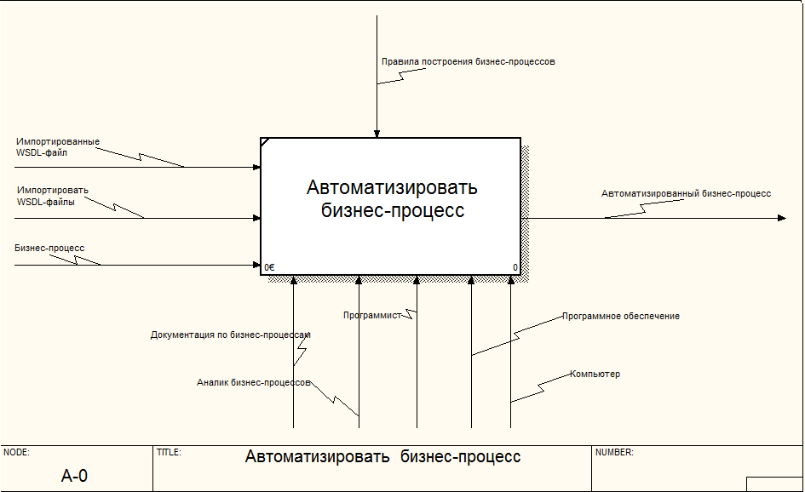

Рисунок А.1 – Контекстная диаграмма

**Приложение Б**

**(обязательное)**

**Функциональная модель**

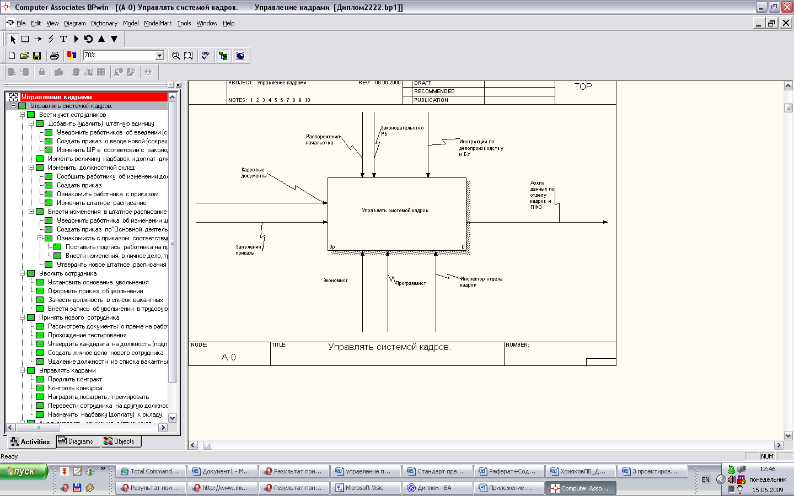

Рисунок Б.1. Контекстная диаграмма

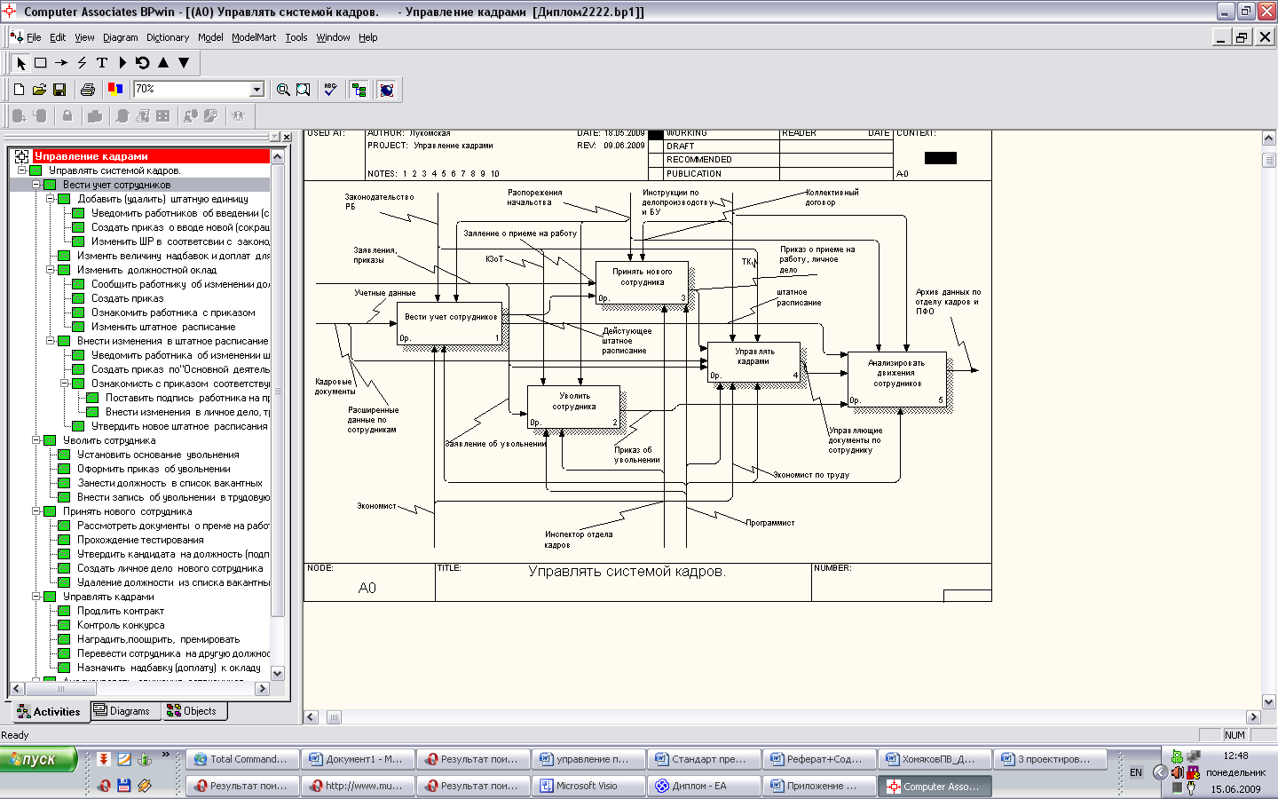

Рисунок Б.2. Декомпозиция контекстной диаграммы

Продолжение приложения Б

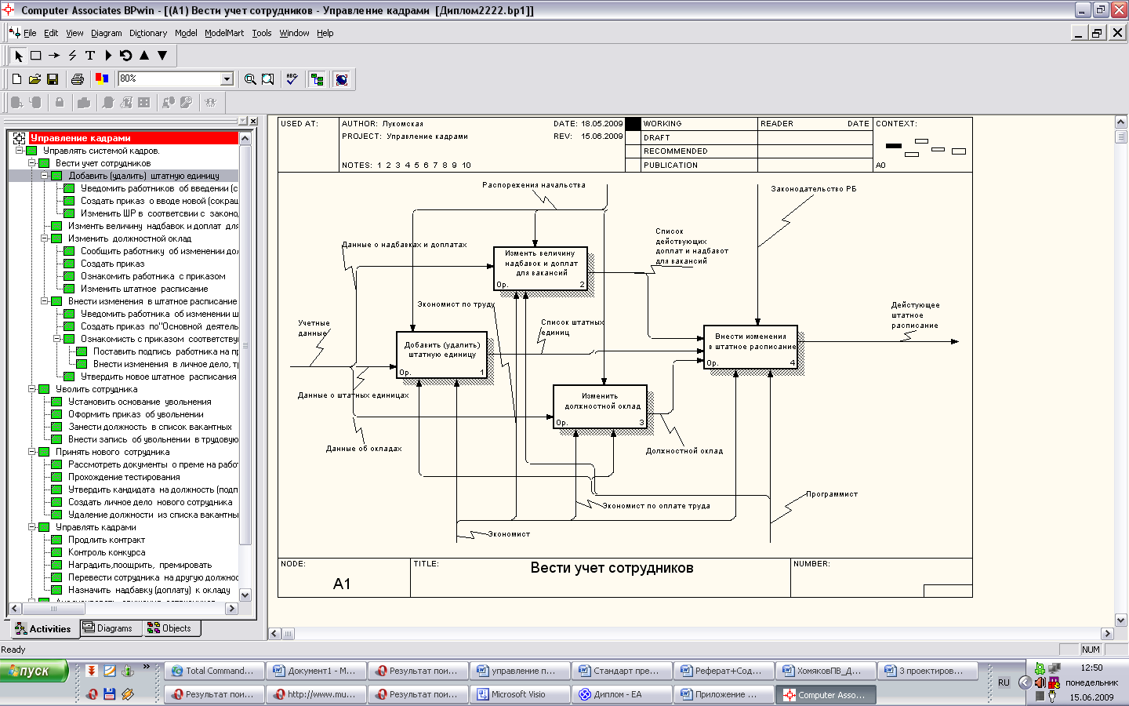

Рисунок Б.3. Декомпозиция блока «Вести учет сотрудников»

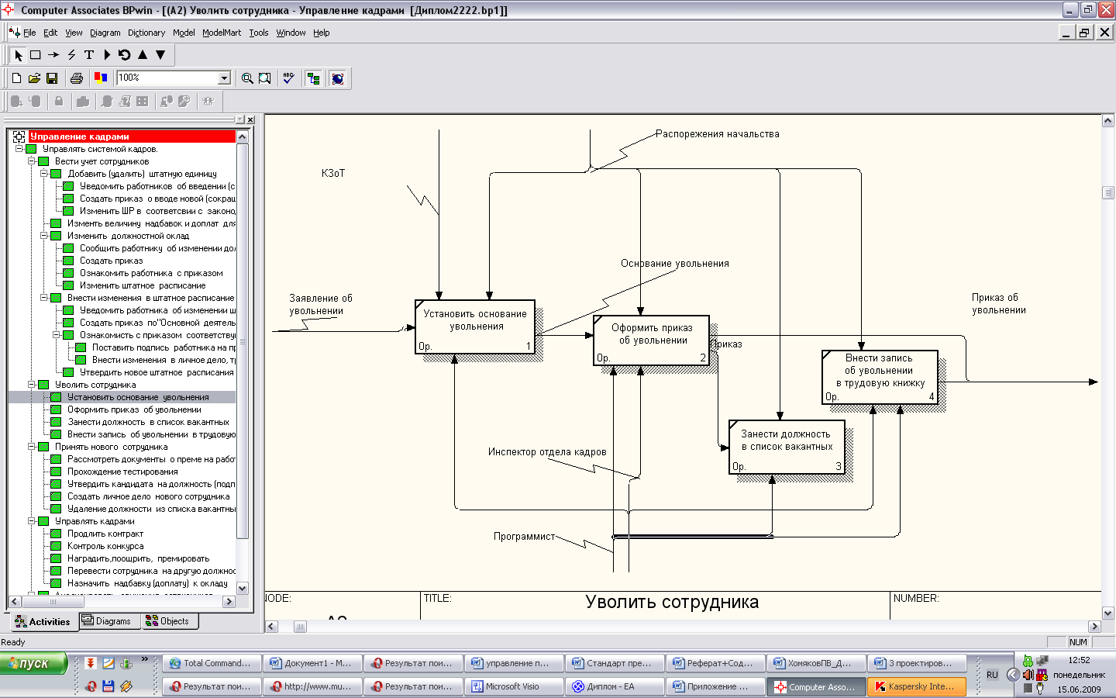

Рисунок Б.4. Декомпозиция блока «Уволить сотрудника»